MEHMET ARİF TÜRKTAŞ ANADOLU LİSESİ 12.KLASSE 1.HALBJAHR DEUTSCHUNTERRICHT 1.SCHRIFTLICHE PRÜFUNG
Name/Familienname:
Klasse: Nummer: Note :
1-Bilden Sie Sätze! (Cümle oluşturunuz) (20 PIAN)
1-können/im Chemielabor/ein Experiment/die Schüler/durchführen/
______________________________________________________
2-singen/wir/im Musikraum/oder/Instrument spielen/
______________________________________________________
3-in der Klasse/wir/lernen/
___________________________________________________
4-lernen/im Sprachlabor/wir/Fremdsprachen/
______________________________________________________
5-in der Sporthalle/wir/trainieren/oder/spielen/
______________________________________________________

2- Antworten Sie die Fragen! (Soruları cevaplayınız!) (20 P)
a) Wer ist unser Schulleiter? ------------------------------------------------------------------------------------
b)Wo ist unsere Schulleitung? ------------------------------------------------------------------------------------
c)Wie heiβt deine Schule ? ---------------------------------------------------------------------------------------
d)Gibt es in deinem Gymnasium eine Bibliothek ? ------------------------------------------------------------------
3- Was passt? Verbinden Sie die Satzteile. (Mekan ve eylemleri eşleştiriniz 20 PUAN)

1- In dem Kino ... a) kann man Film anschauen.
1- 2- 3- 4- 5-
2. Im Hotel ... b) kann man unterrichten.
3. In der Bibliothek. c) kann man übernachten.
4. Im Restaurant ... d) kann man etwas essen.
5. In der Schule ... e) kann man Bücher ausleihen oder lesen.

4- Was passt? Verbinden Sie die Satzteile!(Hangisi uyar?Eşleştiriniz!) (20 P)
1.In der Sporthalle ... ( ) a... essen wir.
2.In der Mensa ... ( ) b... können wir lesen oder Bucher ausleihen.
3.Im Sprachlabor ... ( ) c... spielen oder trainieren wir.
4.In der Klasse ... ( ) d... singen wir oder spielen Instrumente.
5.Auf dem Schulhof ... ( ) e... kaufen wir ein.
6.In der Schulkantine ... ( ) f... können wir Experimente durchführen.
7.In der Bibliothek ... ( ) g... machen wir Pause oder unterhalten uns.
8.Die Schulleitung ... ( ) h... lernen wir Fremdsprachen.
9.Im Musikraum ... ( ) i... machen wir Unterricht.
10.Im Chemielabor ... ( ) j... leitet die Schule.

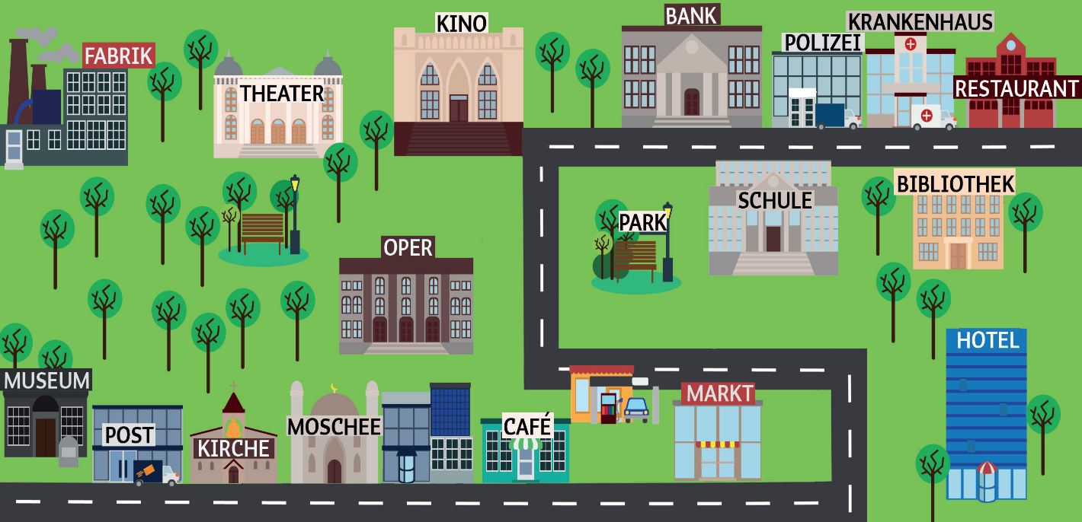
5- Schauen Sie sich das Bild an und ergänzen Sie die Sätze mit„unten, oben, rechts ,links“.(Cümleleri verilen resme göre uygun yön kelimeleri ile doldurunuz. ( 10 PUAN )

1-Die Moschee ist .......................neben der Kirche auf dem Bild.
2-Die Schule ist ..........................neben der Bibliothek auf dem Bild.
3-DasCafe ist......................auf dem Bild.
4-Die Bibliothek ist....................auf dem Bild.
5-Das Kino ist......................... auf dem Bild.

VIEL ERFOLG! BAŞARILAR
DEUTSCHLERER SCHULLEITER
ERDEM OVAT RUHİ SARIKAYA

LÖSUNG
1-Bilden Sie Sätze! (Cümle oluşturunuz) (15P)
1-Im Chemielabor können die Schüler ein Experiment durchführen.
2-Im Musikraum singen wir oder spielen Instrumente.
3-Wir lernen in der Klasse.
4- Im Sprachlabor lernen wir Fremdsprachen.
5- In der Sporthalle trainieren oder spielen wir.

3- Antworten Sie die Fragen! (Soruları cevaplayınız!) (20 P)
a) Unser Schulleiter ist Serkan BİLGİN
b) Unsere Schulleitung ist im ersten Stock
c) Meine Schule heißt Çamlıbel Şehit Kamil Yelmen Anadolu Lisesi
d) Ja, es gibt eine Bibliothek im zweiten Stock
4- Was passt? Verbinden Sie die Satzteile. (Mekan ve eylemleri eşleştiriniz 10P)
1-A 2-C 3-E 4-D 5-B

6-Was passt? Verbinden Sie die Satzteile!(Hangisi uyar?Eşleştiriniz!) (20 P)

1. ( C ) 2. ( A ) 3. ( H ) 4. ( I ) 5. ( G )
6. ( E ) 7. ( B ) 8. ( J ) 9. ( D ) 10. ( F )

7- Schauen Sie sich das Bild an und ergänzen Sie die Sätze mit„unten, oben, rechts ,links“.(Cümleleri verilen resme göre uygun yön kelimeleri ile doldurunuz. ( 5×2= 10 P ) 15P)
1- unten 2- links 3- unten 4- rechts 5- oben Değişik cevaplar kimilerinde mümkündür
KONULAR= MODUL 1 WOHNUNG ANCAK MEB SAYFADINDA THEMENKREIS OLARAK GEÇMEKTEDİR

